Dagblad van het Noorden, 5 december 2025 (https://dvhn.nl/meningen/Opinie/liegen-over-sinterklaas-nee.-meegaan-met-het-kind-ja-opinie-47929137.html)

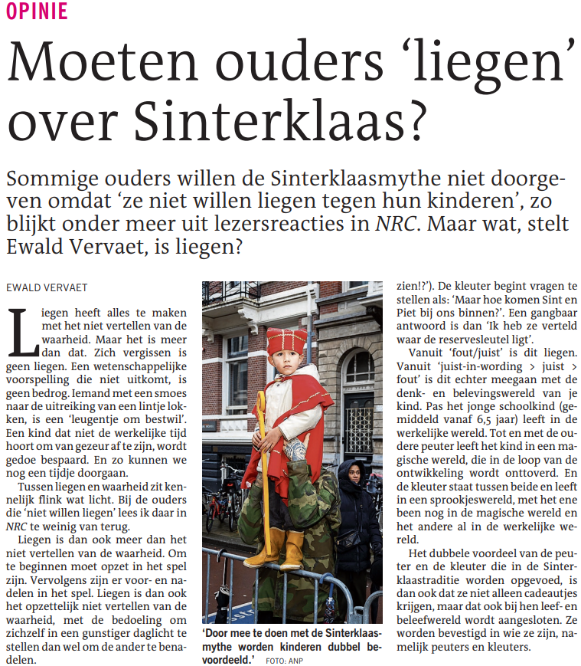

kolom 1, boven kolom 2, boven kolom 3, boven

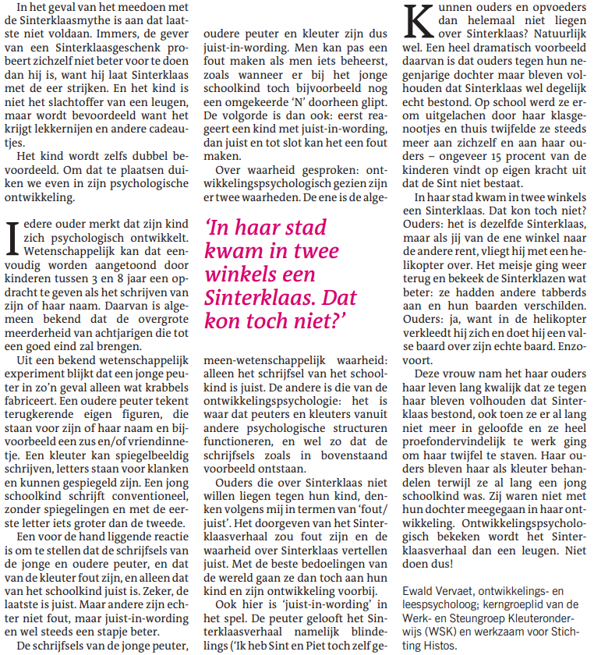

kolom 1, onder kolom 2, onder kolom 3, onder

